臺北市教育局學校校園OpenID單一帳號驗證設定
- 使用校內電腦。開啟【Google瀏覽器】或【Firefox瀏覽器】登入校務行政系統(https://172.16.119.111/)，如下圖。
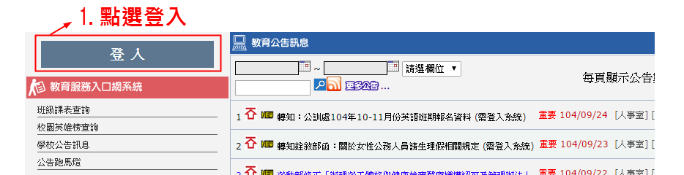

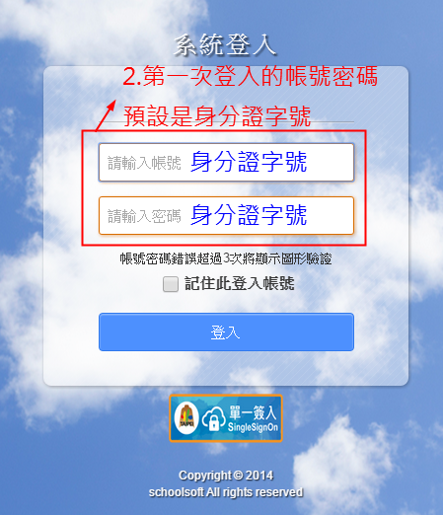

- 第一次登入後，會要求修改密碼，如下圖。
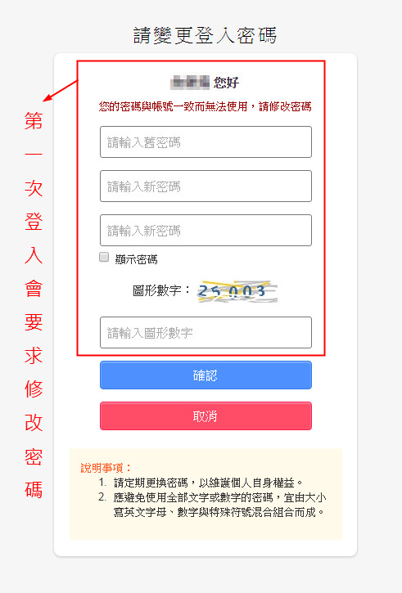
修改完密碼後，按下【確認】送出後，會要求用新的密碼重新登入校務行政系統。如下圖
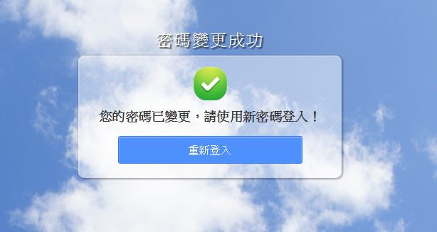

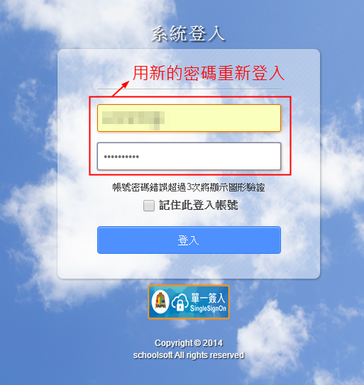

- 登入後點選【申請酷課雲帳號】，如下圖。
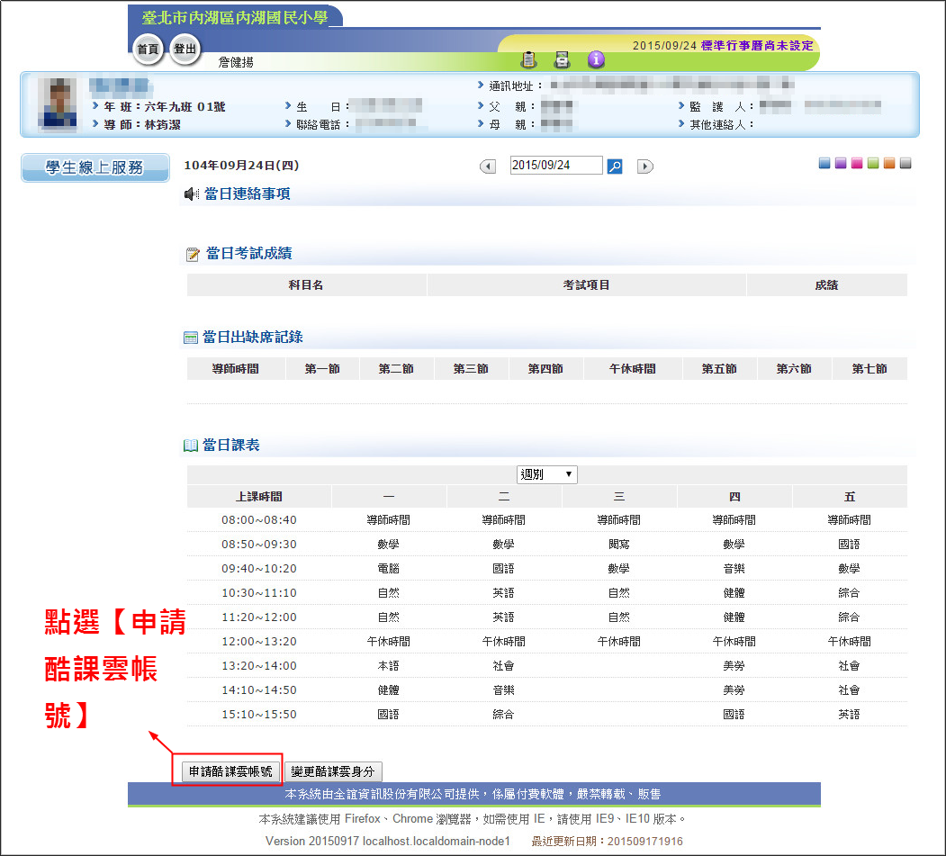
- 授權台北市教育局「酷課雲」至校務行政系統中取用基本資料，如下圖。
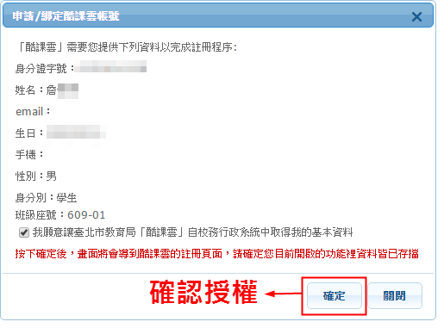
- 確定授權後，網頁會轉換到【臺北市政府教育局單一簽入系統】，請填寫註冊資料後按「下一步」，如下圖。
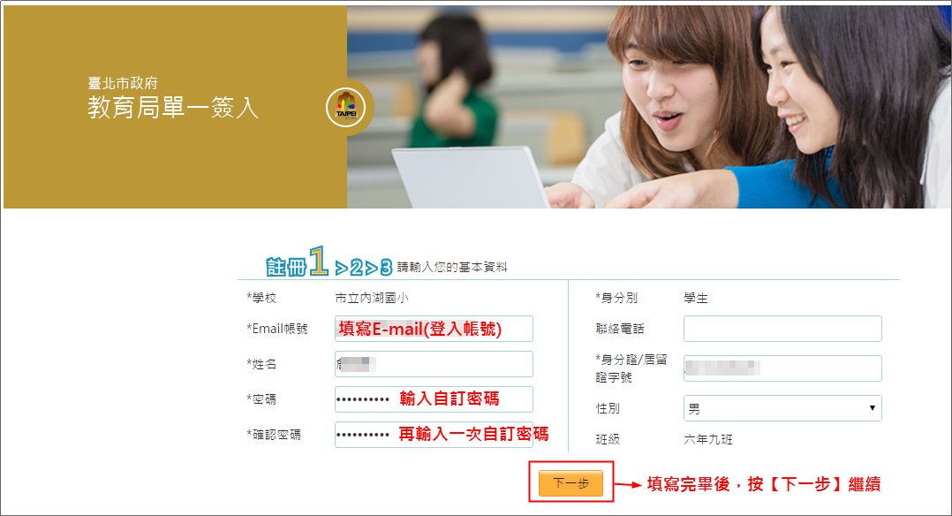
- 接著確認資料是否正確，如果正確請按下【下一步】按鈕，最後會發送一封郵件到你的信箱，按照郵件內容指示即可完成註冊程序，如下圖。
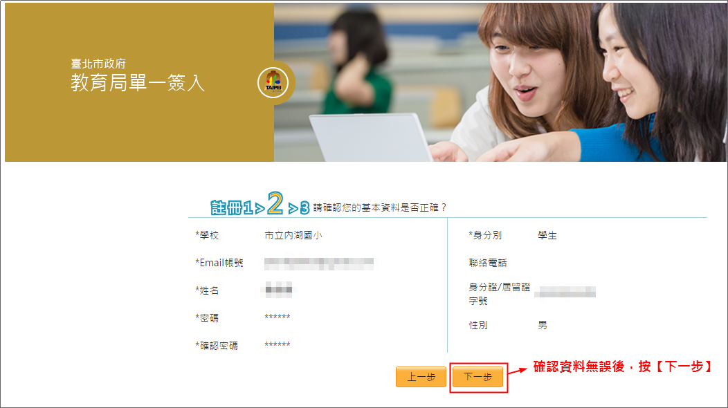
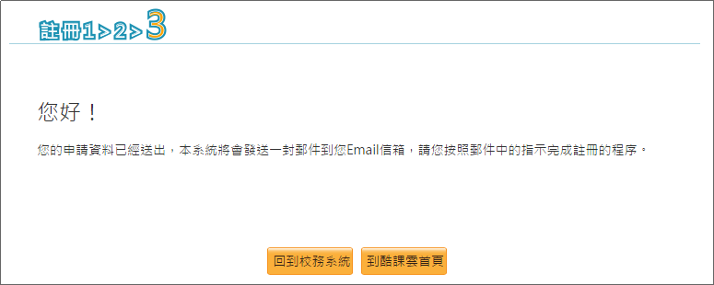

- 然後到剛剛註冊的信箱收信，打開「台北市教育局單一簽入服務註冊通知」的信件，點選信件內容上面的連結即可完成註冊程序。如下圖。
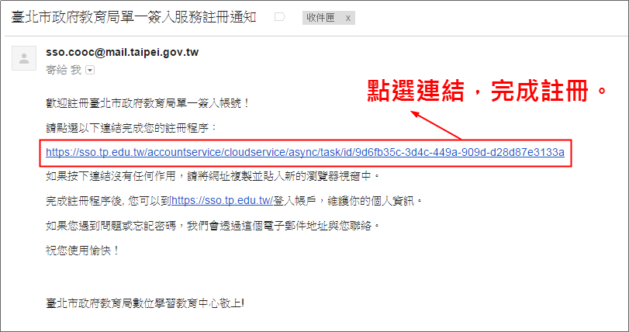

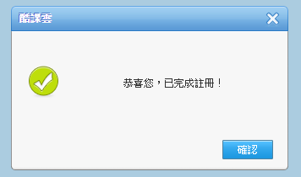

- 回到https://sso.tp.edu.tw/輸入剛剛完成註冊的帳號和密碼即可登入帳號，登入後再按下【授權】，如下圖。
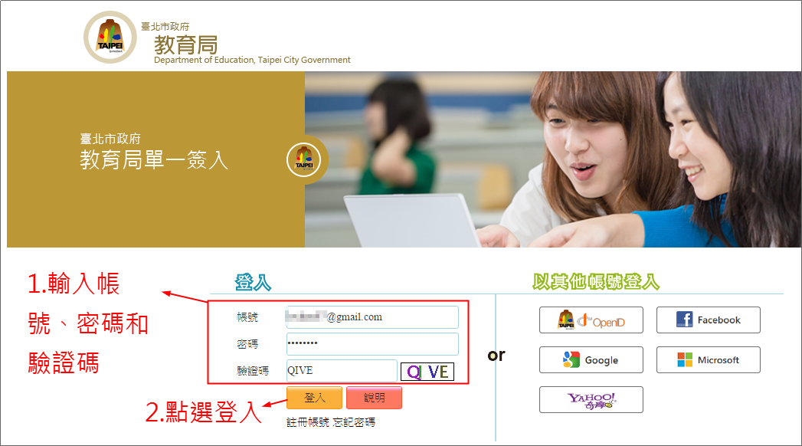

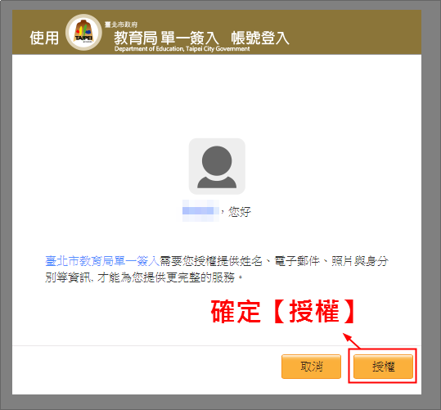

- 登入後可以修改基本資料，如下圖。
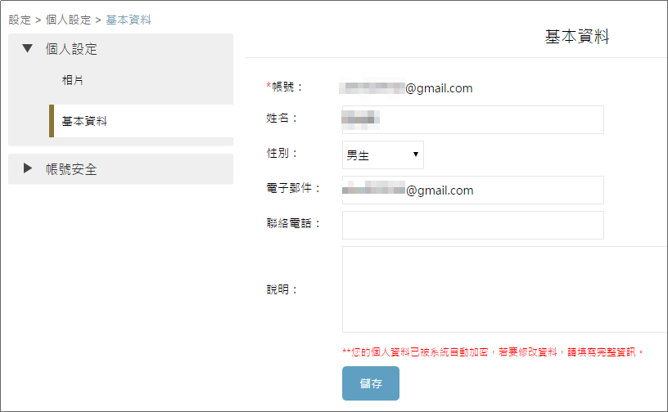
- 回到註冊的信箱收信，會收到「臺北市政府教育局OpenID註冊成功通知」，如下圖。
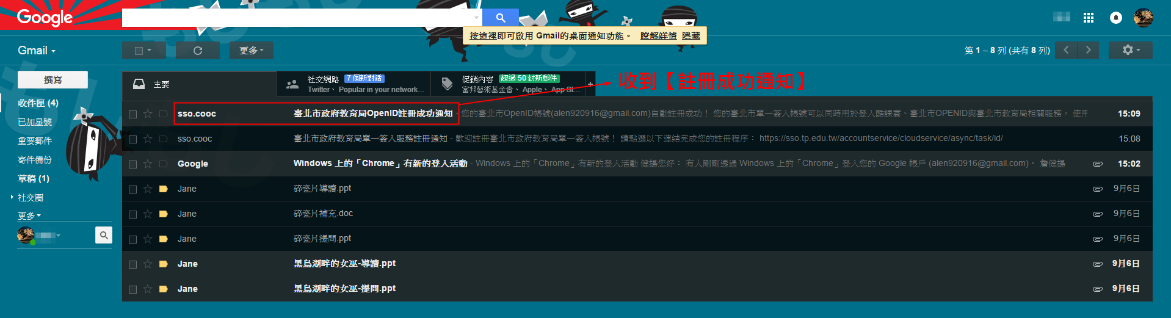
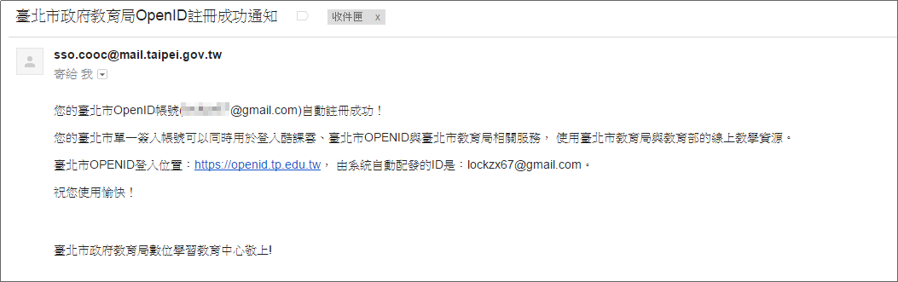
收到這封信即表示臺北市政府教育局OpenID也自動註冊成功。也就是說這個臺北市單一簽入帳號可以同時登入【酷課雲】、【臺北市OPENID】與【臺北市教育局相關服務】來使用臺北市教育局與教育部的線上教學資源。未來更可使用全國各縣市所提供之各項網路學習資源。

